西南财经大学劳动工具采购项目询价公告
项目编号:XJ202404
西南财经大学通过市场询价方式采购劳动工具，欢迎符合资质要求并能提供相应设备及服务的供应商参加报价。
一、采购项目说明及技术要求
本项目最高限价23.64万元
二、供应商资格要求
符合《政府采购法》第二十二条的要求。
三、报价人须提供的资料
1、《响应人资格审查一览表》（附件1）：需按附件格式填报。
2、《报价表》(附件2）：需按附件格式填报。
3、报价人需提供的响应产品的实物图片（照片）彩页（按照表格顺序提供）。
4、质量保证、售后服务承诺条款（提供证明材料，格式自拟）。
5、企业及服务团队简介（提供证明材料，格式自拟）。
6、公司联系人、电话、电子邮箱、地址等（格式自拟）。
7、报价人认为需要提供的其他资料（格式自拟）。
特别说明：采购人将严格审查成交单位的资质，若有必要，审查范围包括报价文件中所有资质的原件。
- 项目背景
为保障校园干净整洁，现需采购一批劳动工具。
五、项目要求（参考图为非实质性要求，*项需提供样品）
1、产品技术要求：
序号 | 商品名称 | 商品规格 | 单位 | 数量 | 参考图
1 | 刮灰刀 | 1.规格：总长21-22cm，刀口宽度10cm左右，刀身长度12-13cm  2.材质：木柄/铁质刀身 | 把 | 22 | 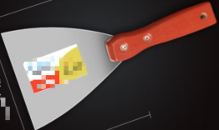
2 | *刮玻器（15-24） | 1.材质：壳体为ABS塑料，内置磁钢，可牢固吸附玻璃窗的正反两面；优质柔软橡胶刮水条，去污效果佳，不磨损玻璃；内侧擦洗布为纤维清洁棉布，魔术贴粘贴，方便清洗；  2.方形设计、手柄易握，带防坠套绳；  3.其他要求：适用于15-24mm中空玻璃 | 副 | 20 | 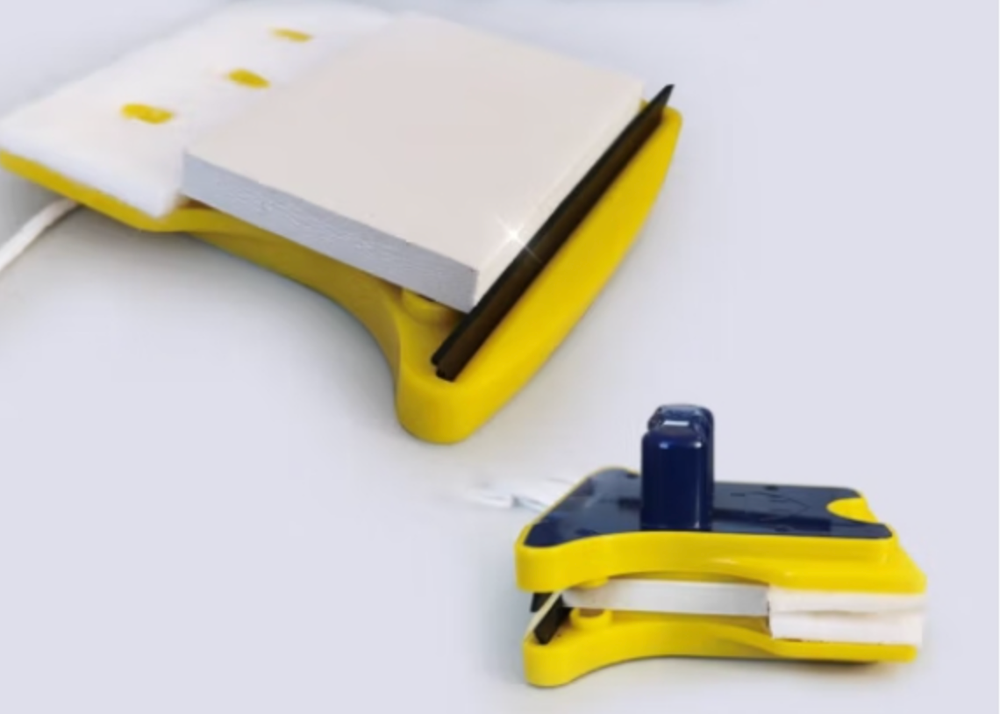
3 | 刮玻器（15-26） | 1.材质：壳体为ABS塑料，内置磁钢，可牢固吸附玻璃窗的正反两面；优质柔软橡胶刮水条，去污效果佳，不磨损玻璃；内侧擦洗布为纤维清洁棉布，魔术贴粘贴，方便清洗；  2.方形设计、手柄易握，带防坠套绳；  3.其他要求：适用于15-26mm玻璃 | 副 | 27
4 | 刮玻器（3-8） | 1.材质：壳体为ABS塑料，内置磁钢，可牢固吸附玻璃窗的正反两面；优质柔软橡胶刮水条，去污效果佳，不磨损玻璃；内侧擦洗布为纤维清洁棉布，魔术贴粘贴，方便清洗；  2.方形设计、手柄易握，带防坠套绳；  3.其他要求：适用于3-8mm玻璃 | 副 | 15
5 | 刮玻器（5-12） | 1.材质：壳体为ABS塑料，内置磁钢，可牢固吸附玻璃窗的正反两面；优质柔软橡胶刮水条，去污效果佳，不磨损玻璃；内侧擦洗布为纤维清洁棉布，魔术贴粘贴，方便清洗；  2.方形设计、手柄易握，带防坠套绳；  3.其他要求：适用于5-12mm中空玻璃 | 副 | 5
6 | 刮玻器（9-14） | 1.材质：壳体为ABS塑料，内置磁钢，可牢固吸附玻璃窗的正反两面；优质柔软橡胶刮水条，去污效果佳，不磨损玻璃；内侧擦洗布为纤维清洁棉布，魔术贴粘贴，方便清洗；  2.方形设计、手柄易握，带防坠套绳；  3.其他要求：适用于9-14mm玻璃 | 副 | 16
7 | 剪刀 | 1.规格：剪刃7cm 长度20.5cm  2.材质：碳钢 | 把 | 22 | 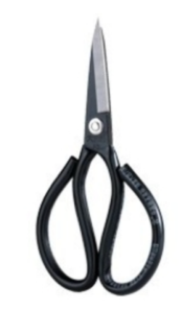
8 | 卷尺 | 1.规格：5M  2.材质：中碳钢，黄色聚酯树脂涂料烤漆喷涂，钢制芯材 | 个 | 2 | 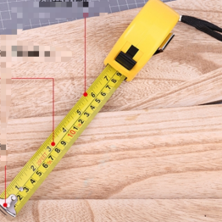
9 | 厕所刷 | 1.规格：刷子长41cm，刷毛长4cm  2.材质：PP | 个 | 103 | 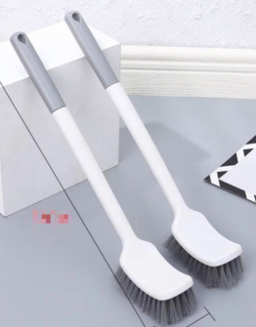
10 | 厕所刷（双面） | 1.规格：长42cm*宽10cm*厚5cm  2.材质：钢杆双面，丝聚酯，头子聚丙  3.其他要求：带挂孔 | 把 | 102 | 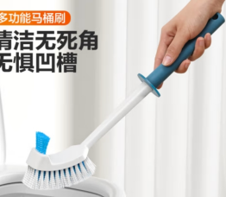
11 | 双面胶（泡沫） | 1.规格：直径20cm,宽2cm厚0.3cm  2.材质：EVA泡沫双面胶 | 卷 | 18 | 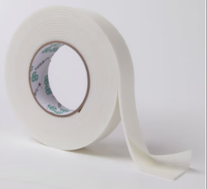
12 | 吸水拖把 | 1.规格：拖把头宽35cm，可伸缩，杆长106-130cm  2.材质：高强度PP+PVA+不锈钢  3.其他要求：棉胶头加密凹槽设计，高效吸水，快速软化，强力吸污 | 把 | 8 | 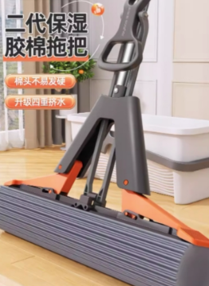
13 | 吸水拖把头 | 1.规格：胶棉头长35cm  2.材质：PP.PVA | 个 | 6 | 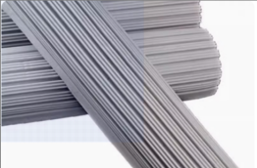
14 | 喷壶（大） | 1.规格：2000ml/个  2.材质：PP | 个 | 7 | 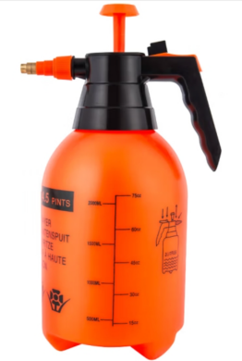
15 | 喷壶（小） | 1.规格：500ml/个  2.材质：PP | 个 | 2 | 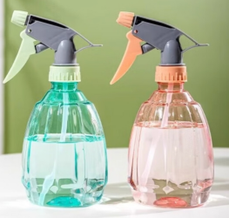
16 | 围裙（布制、全身） | 1.规格：长70cm，下摆宽65cm  2.材质：99%棉，黑白条纹 | 条 | 270 | 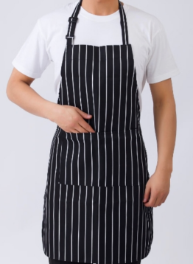
17 | 围裙（防水、全身） | 1.规格：长95cm*宽68cm  2.其他要求：防水 | 条 | 310 | 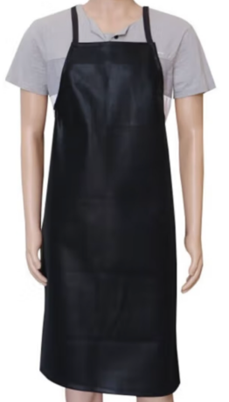
18 | 圆拖布 | 1.材质：棉布，竹制长杆 | 把 | 90 | 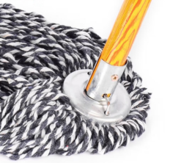
19 | 地垫刷（长柄） | 1.规格：总长120cm，刷头25*7cm  2.材质：木制手柄杆，塑料刷头，加厚加密硬毛 | 把 | 35 | 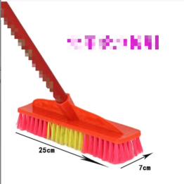
20 | 地胶垫 | 1.规格：宽1.6M  2.材质：PVC | 平方米 | 10 | 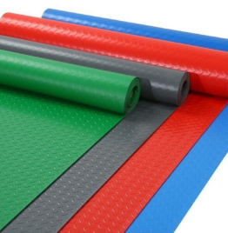
21 | 垃圾夹 | 1.规格：长80cm  2.材质：不锈钢 | 把 | 2 | 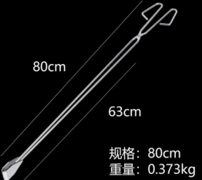
22 | 垃圾桶（大） | 1.规格：160升，上口不低于45cm，高度53cm  2.材质：高密度聚乙烯 | 个 | 70 | 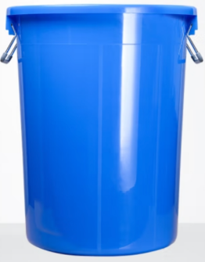
23 | 垃圾桶（脚踏式）20L | 1.规格：容量20L，顶盖25cm*31cm，下底24cm*18.5cm，高39cm  2.材质：高密度聚乙烯材质  3.其他要求：加厚脚踏翻盖垃圾桶，密封带盖结构，灰桶黄盖 | 个 | 26 | 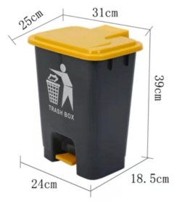
24 | 垃圾桶（脚踏式）60L | 1.规格：容量60L，顶盖40cm*45cm，下底35cm*28.5cm，高57cm  2.材质：高密度聚乙烯材质  3.其他要求：加厚脚踏翻盖垃圾桶，密封带盖结构，灰桶黄盖 | 个 | 27 | 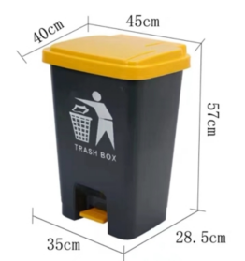
25 | 垃圾桶（脚踏式）87L | 1.规格：容量87L，顶盖47cm*49cm，下底39cm*30cm，高84cm  2.材质：高密度聚乙烯材质  3.其他要求：加厚脚踏翻盖垃圾桶，密封带盖结构，灰桶黄盖 | 个 | 2 | 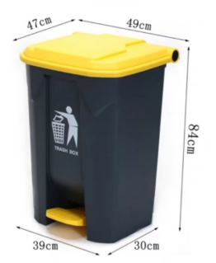
26 | *垃圾袋100*108 | - 规格：100*108cm，  2.包装清单：100根/包  3.材料：高密度聚乙烯  4.厚度：4 丝  5.其他要求：平口式商用，加厚，不破不漏，韧性好，承重力强， | 包 | 510 | 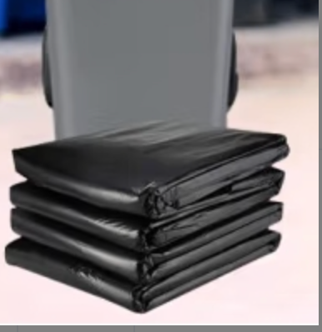
27 | *垃圾袋120*130 | - 规格：120*130cm，  2.包装清单：100根/包  3.材料：PE  4.厚度：4丝  5.其他要求：平口式商用，加厚双层，不破不漏，韧性好，承重力强，黑色 | 包 | 380
28 | *垃圾袋30*45（白色） | - 规格：宽30cm*高45cm  2.包装清单：100根/包  3.其他要求：白色，平口式商用，不破不漏，韧性好，承重力强  4.厚度：4丝 | 包 | 618 | 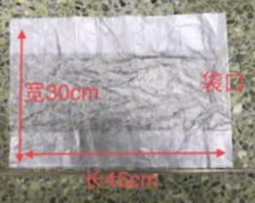
29 | *垃圾袋32*44 | - 规格：32*44cm，  2.包装清单：100根/包  3.材料：PVC  4.厚度：3丝  5.其他要求：平口式商用，不破不漏，韧性好，承重力强 | 包 | 38 | 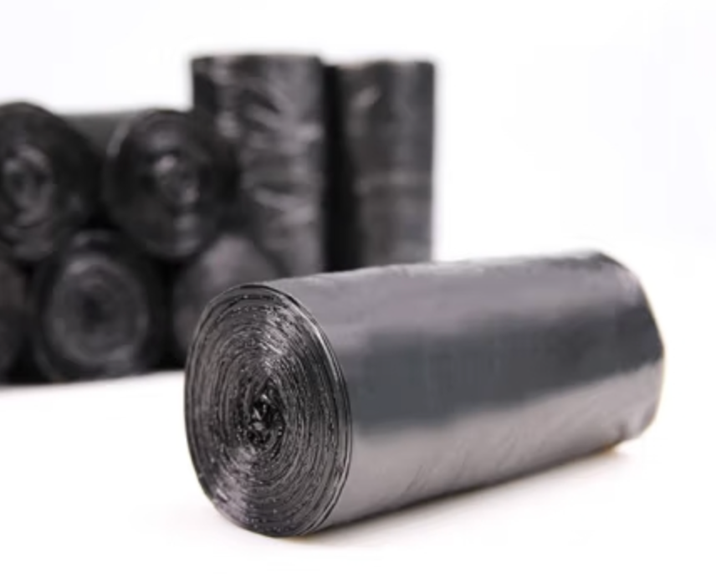
30 | *垃圾袋34*52 | 1.规格：34*52cm，  2.包装清单：100根/包  3.材料：PE  4.厚度：3 丝  4.其他要求：平口式商用，加厚，不破不漏，韧性好，承重力强 | 包 | 203
31 | *垃圾袋36*55 | - 规格：36*55cm，  2.包装清单：100根/包  3.材料：高密度聚乙烯  4.厚度： 3丝  5.其他要求：背心式，加厚，不破不漏，韧性好，承重力强 | 包 | 112
32 | *垃圾袋45*50 | - 规格：45*50cm，  2.包装清单：100根/包  3.材料：高密度聚乙烯  4.厚度： 3丝  5.其他要求：平口式商用，加厚，不破不漏，韧性好，承重力强， | 包 | 30
33 | *垃圾袋65*114（黑色） | - 规格：宽65CM*高114CM  2.包装清单：100根/包  3.其他要求：黑色，平口式商用，不破不漏，韧性好，承重力强  4.厚度： 4丝 | 包 | 325 | 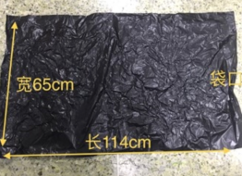
34 | *垃圾袋65*90 | - 规格：65*90cm，  2.包装清单：100根/包  3.材料：高密度聚乙烯  4.厚度： 4丝  5.其他要求：平口式商用，加厚，不破不漏，韧性好，承重力强， | 包 | 40 | 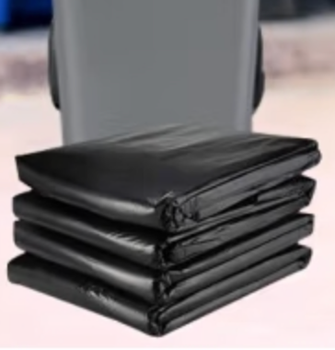
35 | *垃圾袋85*90 | - 规格：85*90cm，  2.包装清单：100根/包  3.材料：高密度聚乙烯  4.厚度：4丝  5.其他要求：平口式商用，加厚，不破不漏，韧性好，承重力强 | 包 | 430
36 | 塑料方桶（衣物） | 1.规格：不低于79*58*52cm  2.材质：塑料  3.其他要求：蓝色 | 个 | 4 | 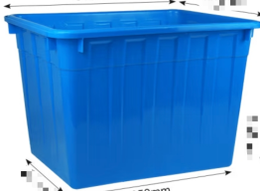
37 | 塑料水桶 | 1.规格：22L，35*33cm  2.材质：高韧性PE材料  3.其他要求：带盖，防滑提手，加厚边缘，耐高温 | 个 | 27 | 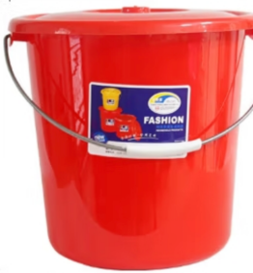
38 | 天然白石子 | 1.规格：每粒石头直径0.6-0.9cm  2.包装清单：3KG/袋  3.其他要求：用于烟灰筒造景.接灰 | 袋 | 11 | 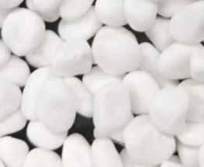
39 | 尿斗香片 | 1.规格：19*18cm  2.其他要求：去味除臭，过滤防堵 | 片 | 312 | 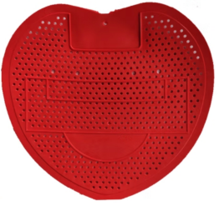
40 | 手套（帆布） | 1.规格：均码14*25cm  2.包装清单：12双/打  3.材质：优质帆布  4.其他要求：工艺24线，双层加厚，耐磨，不开线 | 打 | 42 | 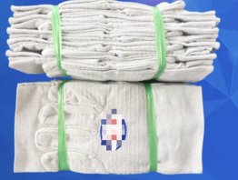
41 | 手套（棉线） | 1.规格：480-600g  2.包装清单：12双/打  3.材质：棉线  4.其他要求：工艺双线双织，高速10针，产品定位：中厚 | 打 | 153 | 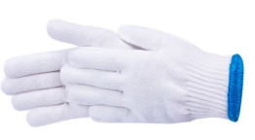
42 | 手套（橡胶） | 1.规格：L型  2.材质：加厚乳胶  3.保质期：5年 | 双 | 620 | 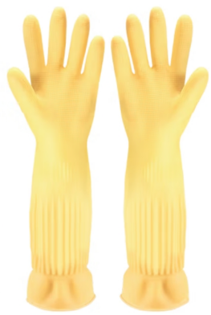
43 | 打火机 | 1.包装清单：50个/盒  2.材质：透明塑料 | 盒 | 6 | 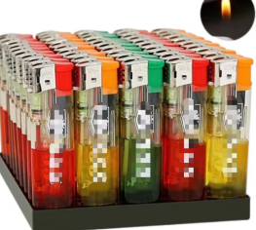
44 | 扫把（不锈钢） | 1.规格：不低于长115cm，宽33cm，厚5cm  2.材质：201钢杆，丝聚酯，头子聚丙 | 把 | 37 | 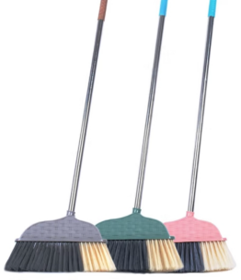
45 | 扫把（塑料） | 1.规格：杆长98.5cm，毛头宽33cm  2.材质：四排加密软毛 | 把 | 60 | 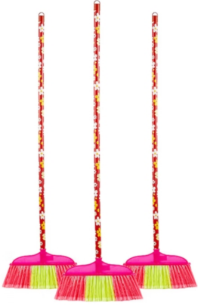
46 | 扫把（套装） | 1.规格：扫+铲  3.材质：Pet丝+金属杆+pp聚丙烯 | 个 | 5 | 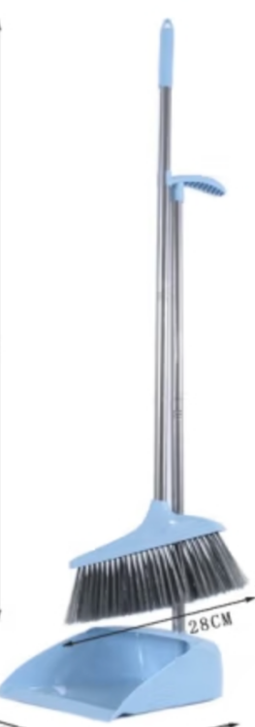
47 | 扫把（硬毛） | 1.规格：杆长约96cm，杆子直径2.2cm，宽度约35cm  2.材质：实心木杆，粗丝硬毛，加密  3.其他要求：加宽扫把头，适合清扫，适合清扫水泥路面、花草地等 | 把 | 20 | 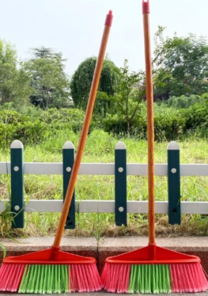
48 | 抹布（鱼鳞） | 1.规格：30*60cm  2.材质：涤棉纤维  3.其他要求：适用于玻璃镜面，吸水性强、不留水渍、柔软亲肤、不易掉毛 | 张 | 60 | 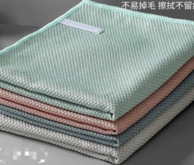
49 | 拖把（平板拖 免手洗）45cm | 1.规格：拖头长45cm，宽11.5cm，组合杆长137cm  2.包装清单：拖把（含拖布）1套+替换拖布1张  3.材质：拖把杆（金属杆），刮水器（PP聚丙烯），拖头面板（铝合金），拖布（聚酯纤维）  4.其他要求：刮水器三指卡头，干湿双刮，双侧及前方有硅胶刮条，一体式魔术贴，加厚复合纤维布，双向自动回弹，360度灵活旋转 | 副 | 53 | 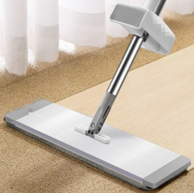
50 | 拖把（竹把） | 1.规格：竹杆长120cm，拖布头63cm  2.材质：棉纱拖头+竹把  3.其他要求：加大拖头，牢固不散 | 把 | 6 | 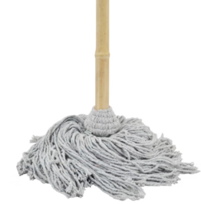
51 | 挂钩（亚克力） | 1.规格：6*6cm*75丝  2.材质：亚克力胶  3.其他要求：承重不低于12.5kg，免打孔 | 板 | 20 | 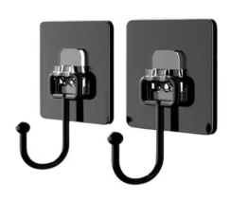
52 | 排拖布（60cm） | 1.规格：60*20cm  2.材质:全棉棉线  3.其他要求：干湿两用 | 个 | 195 | 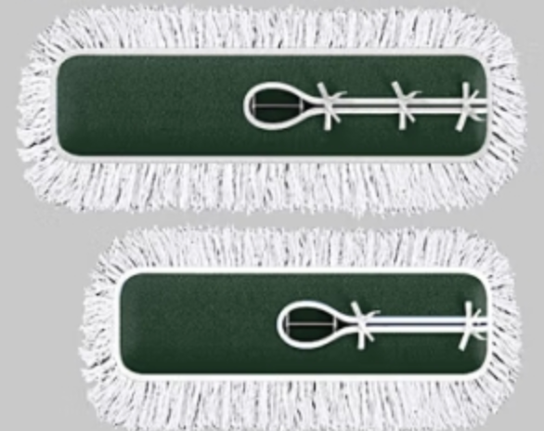
53 | 排拖布（80cm） | 1.规格：80*20cm  2.材质:全棉棉线  3.其他要求：干湿两用 | 个 | 95
54 | 排拖（100cm） | 1.规格：拖头100*20cm，杆长120cm  2.材质：拖头全棉棉线，不锈钢杆  3.其他要求：干湿两用，长柄，360度万向旋转关节刷头，适合木地板、地面瓷砖、墙面瓷砖等 | 把 | 17 | 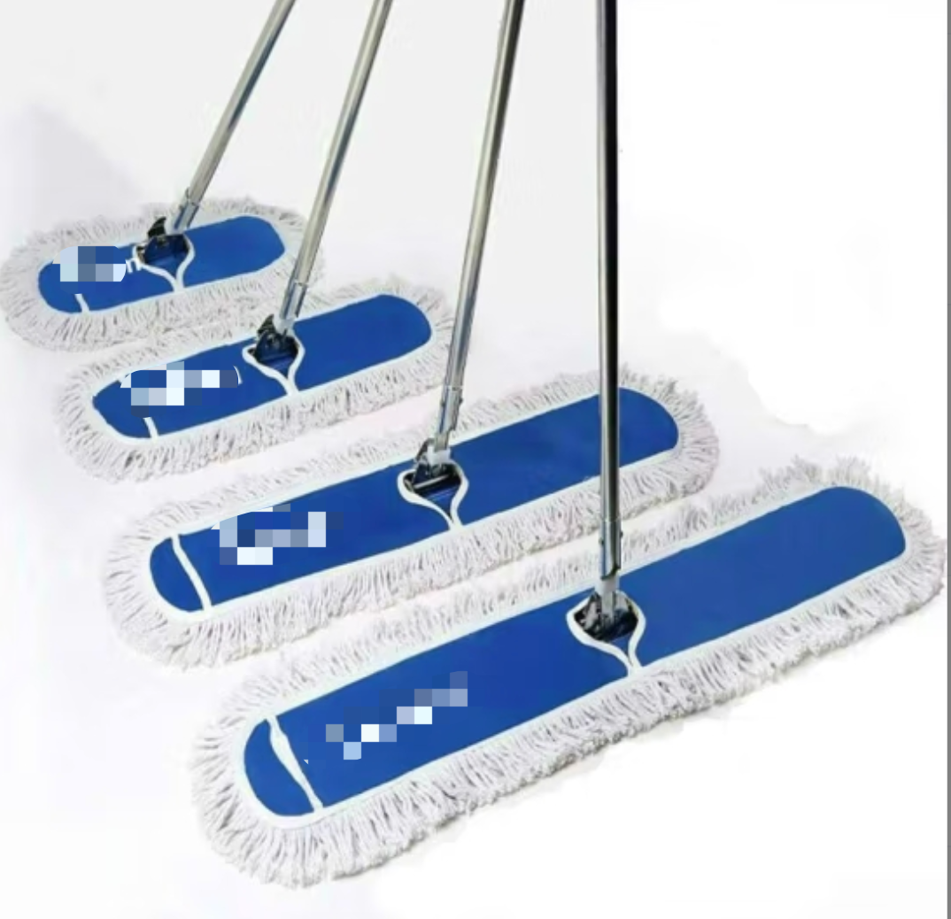
55 | 排拖（120cm） | 1.规格：拖头120*20cm，杆长120cm  2.材质：拖头全棉棉线，不锈钢杆  3.其他要求：干湿两用，长柄，360度万向旋转关节刷头，适合木地板、地面瓷砖、墙面瓷砖等 | 把 | 16
56 | 排拖（40cm） | 1.规格：拖头40*20cm，杆长120cm  2.材质：拖头全棉棉线，不锈钢杆  3.其他要求：干湿两用，长柄，360度万向旋转关节刷头，适合木地板、地面瓷砖、墙面瓷砖等 | 把 | 2
57 | 排拖（60cm） | 1.规格：拖头60*20cm，杆长120cm  2.材质：拖头全棉棉线，不锈钢杆  3.其他要求：干湿两用，长柄，360度万向旋转关节刷头，适合木地板、地面瓷砖、墙面瓷砖等 | 把 | 30
58 | 排拖（80cm） | 1.规格：拖头80*20cm，杆长120cm  2.材质：拖头全棉棉线，不锈钢杆  3.其他要求：干湿两用，长柄，360度万向旋转关节刷头，适合木地板、地面瓷砖、墙面瓷砖等 | 把 | 28
59 | 排拖（夹布） | 1.规格：伸缩杆长132cm，平板夹布16.5*35.5cm  2.材质：不锈钢橡胶夹板规格： | 把 | 6 | 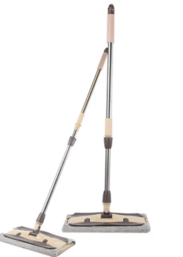
60 | 推水器（室外地面） | 1.规格：底座 长135cm，宽23.3cm，推杆 高105cm  2.材质：铝合金结构，聚脂粉沫喷涂，高回弹EVA胶条  3.其他要求：万向滚轮，全铝合金材质框架，加厚耐用橡胶，工艺精湛，不锈钢螺丝，适用于篮球场、田径跑道，停车场等场地 | 个 | 7 | 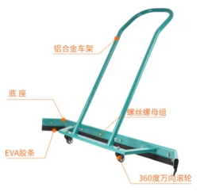
61 | 撮箕（白铁皮） | 1.规格：总高不低于70cm，不低于28*30*9cm  2.材质：白铁皮 | 个 | 27 | 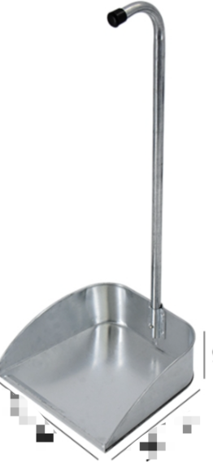
62 | 梯子（铝合金 150cm） | 1.规格：高150cm  2.材质：航空铝材  3.其他要求：双重加固筋，防滑踏板，稳固强力支撑不变形，承重不低于150kg | 个 | 2 | 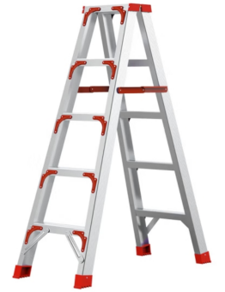
63 | 梯子（铝合金 210cm） | 1.规格：高210cm  2.材质：航空铝材  3.其他要求：双重加固筋，防滑踏板，稳固强力支撑不变形，承重不低于150kg | 把 | 1 | 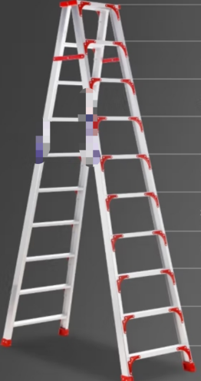
64 | 毛巾（纤维） | 1.规格：31*75cm  2.材质：超细纤维  3.其他要求：加厚长绒，吸水不掉毛不脱色 | 张 | 621 | 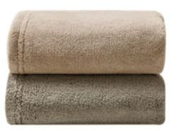
65 | 毛巾（纯棉） | 1.规格：不低于70*34cm  2.材质：100%棉(缎档及装饰部分除外)  3.其他要求：颜色需提供蓝色、白色、黄色，不掉毛 | 条 | 261 | 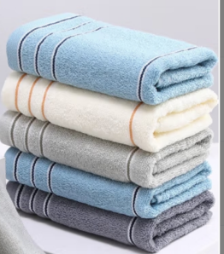
66 | *毛巾（食堂8色绣字） | - 规格：35*75cm（±3cm）  2.材质：100%纯棉  3.其他要求：不掉毛、不掉色、加厚，吸水性强，可以提供多种颜色，白色，红色，黄色，蓝色，绿色，咖色，灰色，紫色，可支持绣字，克重不低于120g | 条 | 2400 | 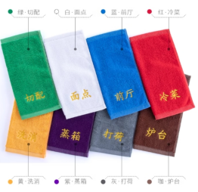
67 | 水管（橡胶2cm） | 1.规格：直径2cm  2.材质：橡胶  3.其他要求：韧性好 | 米 | 250 | 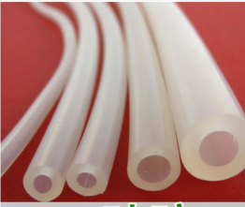
68 | 洗地机胶皮 | 1.材质：天然橡胶  2.其他要求：适用于嘉得力GadleeGT55手推式洗地机 | 对 | 17 | 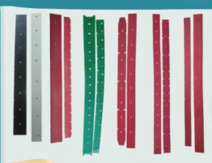
69 | 洗衣刷 | 1.规格：13.7*7.3*6.7cm  2.材质：刷身为pp材质，刷毛软硬适中  2.其他要求：多功能带手柄清洁洗衣刷 | 个 | 8 | 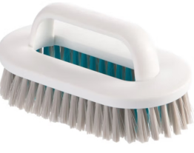
70 | 海绵（纳米） | 1.规格：3*7.5*120cm一片（允许0.2cm左右误差）  2.其他要求：高密度海绵、可随意裁剪、强力去污、不易掉渣 | 块 | 100 | 
71 | 涂水器（带伸缩杆) | 1.规格：杆长2.4米，刷头18.5*37cm，2节  2.材质：铝合金塑胶 | 根 | 12 | 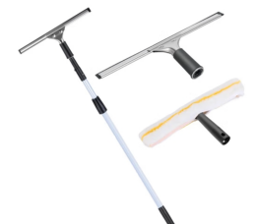
72 | 清洁刷（窗户缝隙） | 1.规格：刷头长度：14cm、刷头宽度：2.5cm、刷子高度：8cm  2.材质：PP+百洁布  3.其他要求：内含固定式刷头不少于二个，可替换百洁布不少于十二个 | 块 | 20 | 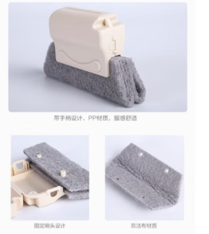
73 | 清洁布 | 1.规格：15*10*1cm  2.材质：合成纤维  3.其他要求：耐磨不变形 | 个 | 300 | 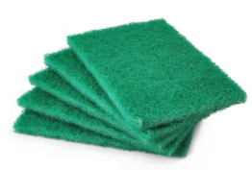
74 | 火钳（不锈钢） | 1.规格：75-80cm  2.材质：不锈钢电镀  3.其他要求：带齿夹头 | 把 | 42 | 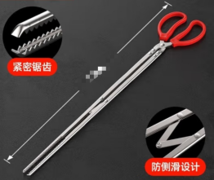
75 | 火钳（塑料） | 1.规格：50cm  2.材质：塑料手柄  3.其他要求：直口 | 把 | 3 | 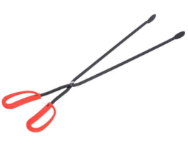
76 | 玻璃刮（带伸缩杆） | 1.规格：伸缩杆长3米，带黄T架35cm,黄毛刷头35cm | 把 | 15 | 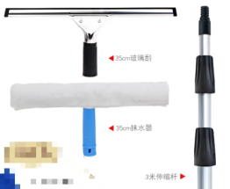
77 | 白色方巾 | 1.规格：30*30cm  2.材质：100%纯棉  3.其他要求：加厚螺旋方巾，重量40g,白色 | 张 | 220 | 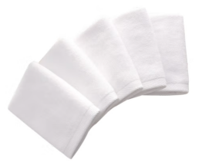
78 | 竹扫把 | 1.规格：总长不低于200cm，竹杆把手长90cm  2.材质：天然竹子植物  3.其他要求：手工扎制 | 把 | 8 | 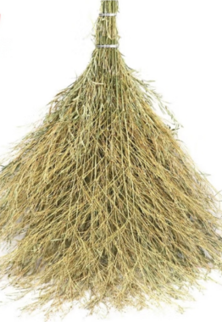
79 | 粘毛滚筒 | 1.规格：19cm（高）*12cm（刷头宽）  2.材质：pp塑料+胶纸  3.其他要求：斜撕设计，粘性好，能有效粘除毛发、灰尘和食物残渣等 | 个 | 6 | 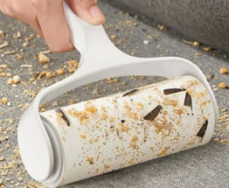
80 | 粘鼠板 | 1.规格：21*26cm，胶重60g  2.保质期：5年 | 个 | 50 | 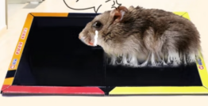
81 | 编织袋 | 1.规格：88*115cm  2.材质：PP聚丙烯  3.其他要求：灰绿色，拉伸力强，耐拉扯，切割齐平，粗线扎低，结实耐用，编织生产，承重能力强，超强韧性 | 根 | 50 | 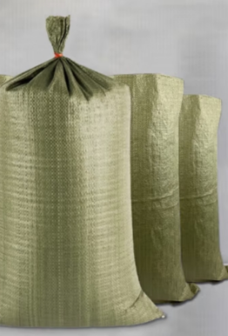
82 | 美工刀 | 1.规格：刀身16.8*4cm，刀片10*1.8*0.05cm  2.材质：刀身-高强度塑料，刀片-合金钢材质 | 把 | 12 | 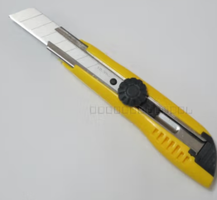
83 | 美工刀刀片 | 1.规格：10*1.8*0.05cm  2.包装清单：10片/盒  3.材质：合金钢材质  4.其他要求：双段刃，锋利耐久，防锈耐腐 | 盒 | 26 | 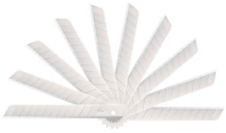
84 | 茶叶过滤框（不锈钢） | 1.规格：底座28*19cm,开口32*25cm，高7cm  2.材质：不锈钢  3.其他要求：通体筛孔，耐高温 | 个 | 10 | 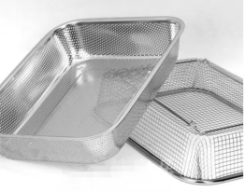
85 | 草帽 | 1.规格：直径约50cm  2.材质：麦草编制 | 顶 | 54 | 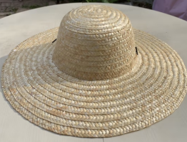
86 | 袖套（布制） | 1.规格：37*18cm  2.材质：含棉90%以上  3.其他要求：颜色包含黑白条纹 | 双 | 190 | 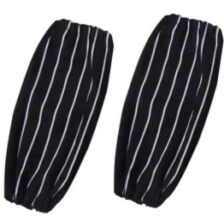
87 | 袖套（防水） | 1.规格：长41cm，宽19cm  2.其他要求：防水 | 双 | 90 | 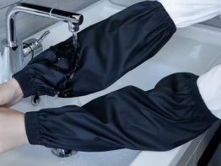
88 | 钢丝球 | 1.规格：不低于20g  2.材质：410不锈钢丝 | 个 | 585 | 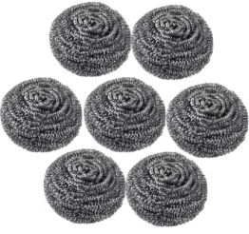
89 | 铁扫把 | 1.规格：总长不低于200cm，竹杆把手长90cm  2.材质：天然石竹目藜植物  3.其他要求：手工扎制 | 把 | 2433 | 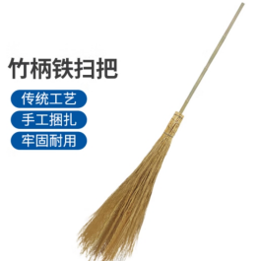
90 | 铲子（金属） | 1.规格：24*30cm,柄长12.5cm  2.材质：金属  3.其他要求：木柄 | 把 | 3 | 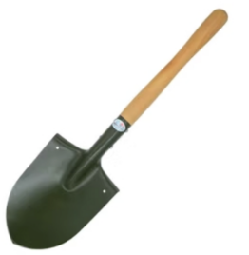
91 | 防水鞋（中筒） | 1.规格：筒长约26cm  2.其他要求：防水 | 双 | 128 | 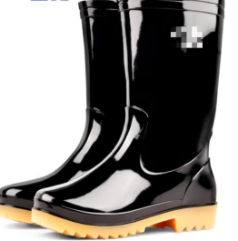
92 | 除胶刀 | 1.规格：21*11*0.3cm  2.材质：铝合金刀头  3.其他要求：双螺栓固定刀头，防滑把手 | 把 | 11 | 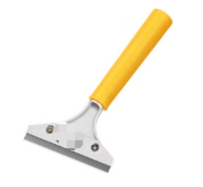
93 | 面盆刷 | 1.规格：13.7*7.3*6.7㎝  2.材质：尼龙纤维  3.其他要求：适用于陶瓷洁具等物品的表面清洁 | 个 | 50 | 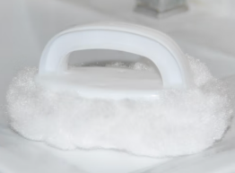
94 | 鸡毛掸子（短） | 1.规格：长约76cm  2.其他要求：可弯曲，可水洗 | 个 | 10 | 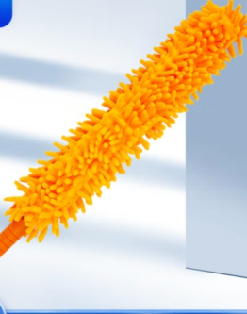
2、其他要求:以上报价均为包干价，所报费用包括但不限于材料、人工、管理、机械、辅料、制作、运输、卸车、售后等所有费用，不包含安装费用。需按甲方要求，分批次送货到用户单位指定地点，送货响应时间为六小时内。
3、样品要求：提供毛巾（食堂8色绣字）一条、各型号垃圾袋各一只、刮玻器（15-24）一个，样品不退，单独密封包装标注为“样品”，所提供样品不能有任何无关标识。
4、先评审样品(盲评)，在样品合格的情况下以技术参数完全满足采购需求的最低价为中标人。
5、售后服务要求：如甲方在使用过程中发现乙方未按照产品技术要求响应或产品质量有问题，应在8小时内予以退换，如货物经乙方 2 次退还仍不能达到本合同约定的质量标准，视作乙方未能按时交货，甲方有权退货并追究乙方的违约责任。。
6、除需求中明确要求投标人承诺的事项外，其他要求提供证明材料的指标中，提供投标人承诺函作为应答的证明材料的不予认定。
六、工期要求
该项目首次送货时间为合同签订完成后的五日内。
七、验收及付款
本项目无预付款，按照实际送货数量分批次进行付款。每次付款由乙方提供有效、齐全的支付凭证后，校方于三十个工作日内支付全款。
八、报价文件制作、密封要求
报价人应提供报价文件正本和副本各一份，如正本与副本有不同之处，以正本为准。报价文件正本与副本均应使用GB／T148——A4型纸打印，图表等可按同样规格的倍数扩展，正副本应当采取胶装方式装订成册，不得散装或者合页装订。以上资料均需加盖报价人的鲜章。
报价文件的正本、副本全部密封在一起，密封最外层应标明报价项目名称、报价人全称、项目编号，并在密封处加盖报价人印章。
样品：单独包装密封标注为“样品”。
九、报价截止时间和评审时间
2024年4月11日上午10:00（北京时间）。
报价文件必须在报价截止时间前送达，逾期送达的报价文件恕不接受。本次询价不接受邮寄的报价文件。
十、报价文件及样品递交及评审地点
本次询价不需要报名，请报价人将报价文件（含样品）于2024年4月11日上午9:30-10:00送到西南财经大学柳林校区北大门右侧（成都市温江区柳台大道555号），由采购人统一收取。
十一、报价无效的情形：
1、报价人未按照询价文件要求提交全部资料，内容存在缺失；
- 其所提供的内容、证明材料存在负偏离的情况；
- 报价文件未对本项目各方面要求做出实质性响应。
十二、其他
1、报价人需仔细阅读询价文件中所有的事项、格式、条款和规范要求。
2、样品不予退还。
十三、联系方式
唐老师 蔡老师 87092439 87092869
十四、本项目公告及本公告文件下载（实物参考图片）以西南财经大学招标与采购中心官网为准（https://zbycgzx.swufe.edu.cn/），未尽事宜均按照西南财经大学的相关规定执行。

西南财经大学招标与采购中心
2024年4月2日

附件1:
西南财经大学劳动工具采购项目

响应人资格审查一览表
项目编号：
项目名称：西南财经大学劳动工具项目
序号 | 审查因素 | 是否响应
1 | 具有有效营业执照或事业单位法人证书 | 是/否
2 | 具有良好的商业信誉
3 | 具有健全的财务会计制度
4 | 有依法缴纳税收和社会保障资金的良好记录
响应人承诺：遵守《中华人民共和国政府采购法》第二十二、七十七条和《中华人民共和国政府采购法实施条例》第十七条之规定，如有违反，依法接受相应处罚。

响应人名称（盖章）：
日期： 年 月 日

注：①无此表或对此表作实质性修改，报价无效。
②响应人须对此表中内容作出承诺，否则响应无效。
③采购人可根据此表查询响应人承诺事项，响应人的承诺和查询结果不一致的，以查询结果为准。

附件2：
西南财经大学劳动工具采购项目
报价表（此格式为实质性要求）
项目编号：
项目名称：西南财经大学劳动工具项目
序号 | 名称 | 品牌、规格 |  | 实物图片 | 数量 | 单价 | 小计(含税)（人民币小写：万元）
1 | XXX | XXX |  |  | XX | XX
2
总价（含税） |  |  | 人民币大写： |  | 总价（含税） | 小写：

服务承诺：
报价单位： （盖章）
法定代表人或被授权人签字：
日期：

注：①无此表或对此表作实质性修改，报价无效。

